

**年中**

**対象**

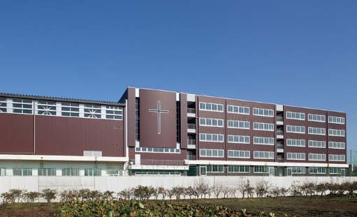

**対象**



**青山学院大学系属**

**浦和ルーテル学院小学校**

**受験準備クラス（レアリゼ）**

**青山学院大学系属浦和ルーテル学院小学校の入試では、解答用紙に記名すること、**

**ひらがなの問題が出題されることをご存知でしょうか？**

**桐杏学園のレアリゼコースでは、ひらがなはもちろんのこと、語彙力、かずの合成と分解、はさみやのりの正しい使い方、色の塗り方など、様々な活動を通し、入試に向けた土台作りをおこなっていきます。浦和ルーテル学院小学校専科コースの前に、しっかり土台作りをおこなう「レアリゼ」にぜひご参加ください。**

**場　所　 ：桐杏学園武蔵浦和校**

**対　象　 ：新年中（2018年4月2日生～2019年4月1日生）**

**曜日・時間：金曜日　15:00～16:00**

**1回60分／年44回（2022年11月～2023年10月）**

**受講料 ：月　13,970円（税込）**※別途入園金　16,500円（税込）をいただきます

**※別途入園金　16,500円（税込）をいただきます**

レアリゼ（新2歳～年長）とは…

とはは・・・

**レアリゼ（realiser)とは「実現」を表すフランス語です**

**保護者の方に寄り添い、お子さまの夢の実現をサポートします！**

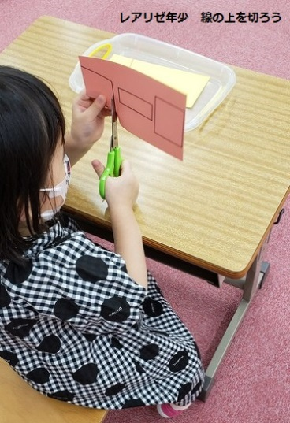**ことばとイメージ力を大切に育て、夢を実現していくための考える力の礎を築きます。成長に必要な「知的刺激」と定着のための「反復」をバランスよく配したカリキュラムで学びます。**

受験準備クラスでは…

とはは・・・

**個々の成長に合わせて、もじかずちえの学習を繰り返しながら弁別力、推理力を高めていきます。また、音読を増やし、文の構成を理解するレベル（お話の記憶に大切）まで　国語力を引き上げます。積木、カタミノ、パターンブロックなど教具を使った課題は応用レベルで難問に取り組む意欲、忍耐力を育みます。枠内に自分の名前をしっかり書く、語彙力、ひらがな（撥音、拗音、長音も含みます）、**

**はさみやのりの正しい使い方（巧緻性の土台つくり）、色の塗り方（巧緻性の土台つくり）、お話を聞く、自分の意見を発表することなども行い、**

**本格的に始まる受験対策前の土台作りを行うカリキュラムと**

**なっております。**

**お問い合わせ・体験授業のお申し込みは・・・**

**桐杏学園武蔵浦和校まで**

**048-614-8590（火～土　10:00～18:00**